光電效應實驗

【目的】
利用光電效應說明光有粒子的特性，並由截止電位與光波頻率的關係，求出planck常數。

【原理】
光具有粒子和波的雙重性(duality)，然而這兩種特性不會在同一時候出現。當我們觀察到光的波動性質時，我們一定觀察不到粒子的特性。反之，當我們觀察到光的粒子性質時，它就顯不出波動特性來。本實驗係利用光電效應，說明光具有粒子特性。
在室溫中的金屬導體裡，存在著為數相當多的電子，它們可以在導體中不受拘束的自由運動，我們稱這些電子為自由電子。自由電子在導體內的位能，比在導體表面外的位能為低。即使自由電子具有動能，在室溫下並不容易脫離金屬表面。但是當金屬中的電子藉由加熱，或用光照射等方法，可以使它們的動能增加，一旦動能大到某一程度時，電子就得以脫離金屬表面。以波長適宜的光照射金屬表面時，電子吸收了光的能量會脫離金屬表面的現象，稱為光電效應(photoelectric effect)。此自金屬表面脫離的電子，稱為光電子(photoelectrons)。光電子形成的電流稱為光電流(photoelectric current)。
圖一(a)是光電效應實驗的基本裝置，稱為光電管(photoelectric tube)。在真空玻璃罩內以導線架一片金屬板E及光電子收集板C，光線經過真空罩透明的石英窗射向金屬板而產生光電子，若將E及C在罩外與電流計A和可變電池V串聯，則由C收集的光電子產生的光電流可從電流計A讀出。
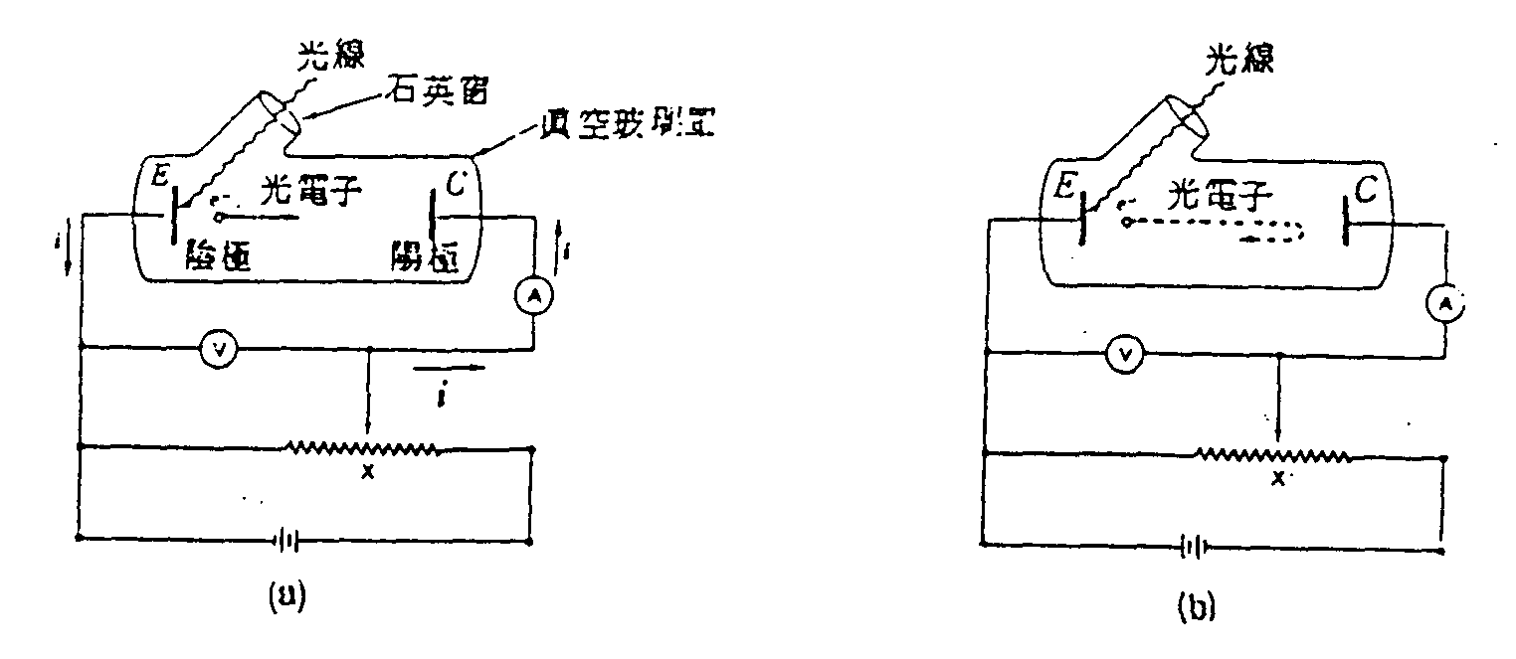
圖一

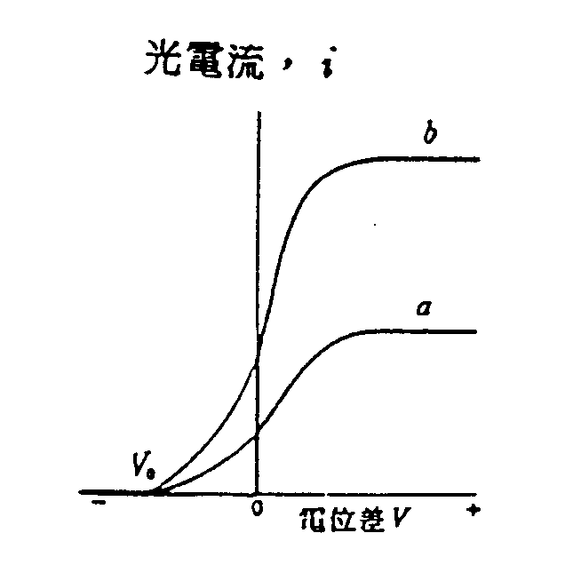
圖二 曲線b之入射光強度是曲線a的二倍

圖二表示光電管中之光電流i與外加電壓V及入射光強度間的關係圖形。曲線b的入射光強度是曲線a的二倍，但兩者之入射光頻率相同。由圖中可知，當外加電壓V增加時，光電流i亦增大;但當V增至某值後，光電流i就達一飽和值不再變大;此乃因由E射出的光電子已悉數為C板所收集，所以再增加電壓也無法增加光電流。當入射光強度加倍時，飽和光電流也加倍，此顯示金屬表面E在單位時間內所釋放的光電子數目與入射光強度成正比。圖中也顯示，當外加電壓為V為零時，仍有光電流。即使將電壓V的正負號反轉，如圖一(b)所示，C板的電位低於E板時，光電流也不立即降為零。這都證明自E板脫離的光電子有一定的速度，即使電場方向阻止電子運動，有些電子仍然可以抵達C板。但此反向電壓增至某值($V_{0}$)時，光電流即降為零。此($V_{0}$)值稱為截止電位(stopping potential)。此截止電位($V_{0}$)與光電子電荷e的乘積，乃表示由金屬表面射出之光電子中所具有的最大動能$K_{\text{max}}$，即
$K_{\text{max}}$$=e⋅V_{0}$ (1)
其中e為電子的帶電量。E=1.6${\text{10}}^{−\text{19}}$庫侖。而此動能的來源為電子吸收了光子的能量$E=\text{hv}$後，再克服金屬的功函數$W_{0}$而得到的，故
$K_{\text{max}}$=$\text{hv}−W_{0}$ (2)
由(1)(2)式可得
$K_{\text{max}}$$=e⋅V_{0}$=$\text{hv}−W_{0}$
兩端同除e得
$V_{0}=\frac{h}{e}v−\frac{W_{0}}{e}$ (3)
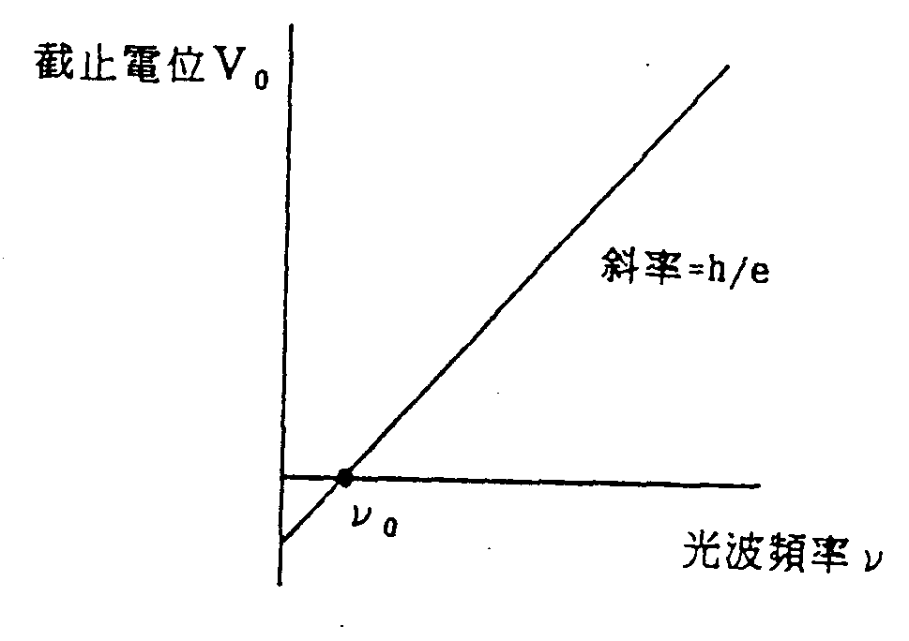

圖三 截止電位$V_{0}$對光波頻率ν之關係圖

由(3)式可得如圖三，在$V_{0}−v$的圖形為直線，且斜率即為$\frac{h}{e}$。故將斜率再乘上e，即可得到planck常數$h$了。(理論值:$h=6\text{.}\text{626}×{\text{10}}^{−\text{34}}\text{joul}−\text{sec}$)
由(2)式可看出，當電子之最大動能為0時，即
$K_{\text{max}}$=$\text{hv}−W_{0}$=0
此時$v=\frac{W_{0}}{h}≡v_{0}$，稱為截止頻率(cut-off frequency)
若ν增加，則$K=\text{hv}−W_{0}>0$可產生光電子。
若ν減少，則$K=\text{hv}−W_{0}<0$，無法產生光電子。
由以上討論可知，若一頻率為ν的光(即能量為$E=\text{hv}$的光子)
打在金屬表面時，只有$v>v_{0}$之情況下才會產生光電子。在$v<v_{0}$，增大光的強度(intensity)或增長照光時間，只是增多光子的數目，但每個光子仍只有$E=\text{hv}$的能量，所以金屬仍無法釋出光電子，亦沒有光電流出現。
在圖二中，曲線a及b有相同的截止電位$V_{0}$，故入射光頻率一定時，截止電位及光電子最大動能均與入射光強度無關。
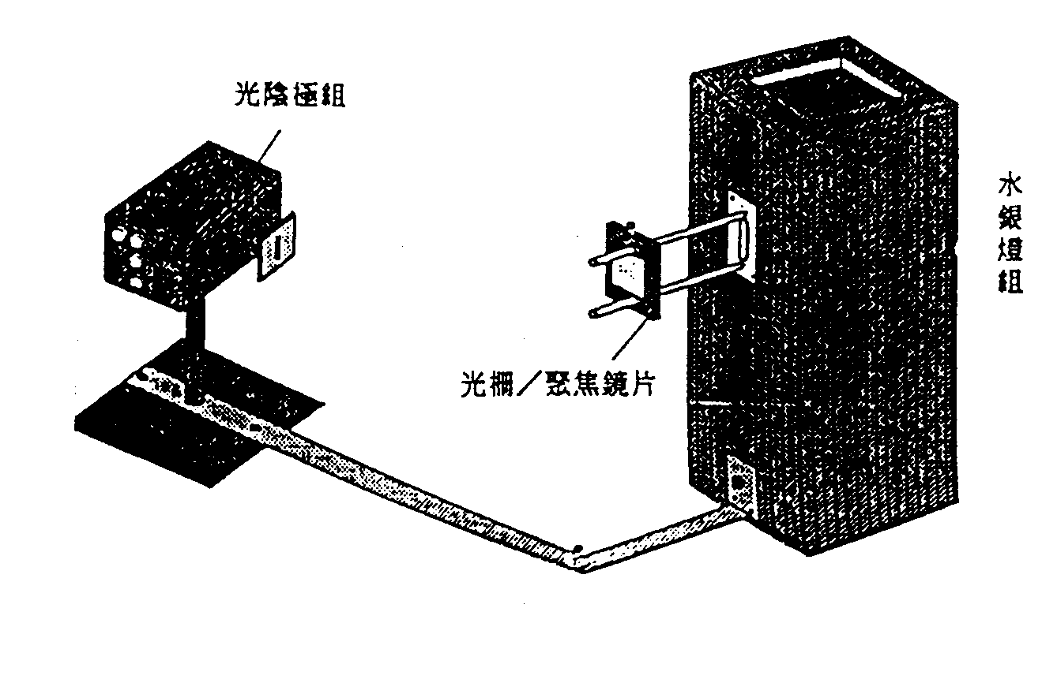
圖四(a)實驗設備圖

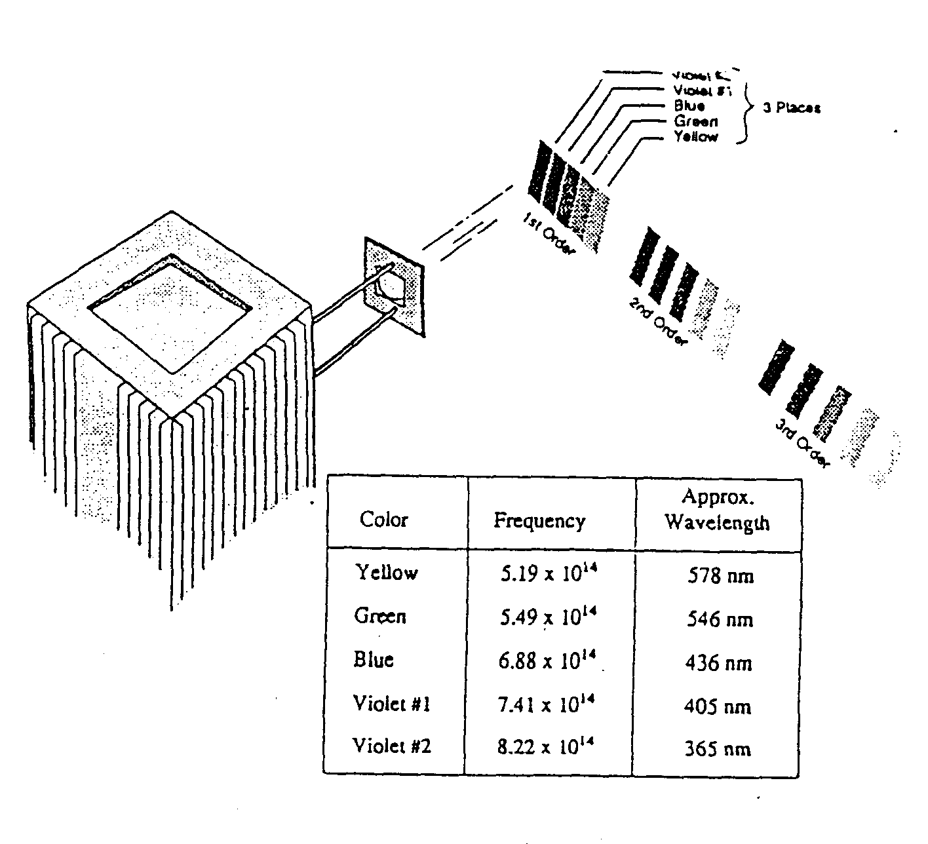
圖四(b) 水銀燈經光柵分光後的單色光譜

【儀器】
水銀燈組（含光柵/聚焦鏡片）、光陰極組、三用電錶(使用直流” DC ”檔)、百分比濾光鏡片、黃色濾光鏡片、綠色濾光鏡片、雙頭香蕉插連接線2條、如圖四(a)(b)所示。

【注意】
- 水銀燈組具高電壓及高溫，勿任意碰觸，有任何問題應立即向助教提出。
- 實驗須在暗室中進行。
- 本設備乃是利用電容充電原理，所以可以直接讀到截止電位$V_{0}$。如圖四裝置圖，光線可經光柵分光成數條頻率不同的色光，分別對應表中的波長及頻率。
- 使用燈源時，切勿反覆開關。打開之後，至實驗結束方可關閉。

【步驟】
實驗(一):
本部分實驗使用二條紫外光束，分別改變其強度來觀察不同頻率的光，在不同之強度下，對截止電位$V_{0}$的影響。
- 實驗開始，使用雙頭香蕉插連接線2條，將三用電表連接到光陰極組面板上方的BATTERY TEST插孔，測量電池直流電壓，如果低於14V，請找助教更新電池。再將三用電表連接到光陰極組面板下方OUTPUT輸出插孔，即可開始測量截止電壓。
- 轉動光陰極組，使第一條紫外光進入狹縫，再進入光陰極組內光電管上的白色塑膠套的小洞。可調整光柵/聚焦鏡片的距離，使色光更清晰。
- 將百分比濾光鏡(附有磁鐵)吸附在狹縫之平面上，有100%，80%，60%，40%，20%五種透光率之區域，可用來改變光的強度。首先讓光通過100%區域，並進入狹縫。
- 按住”zero”鈕，等電歸零後再放開，觀察電錶電壓上升情形。當電壓不再上升，記錄電壓值$V_{0}$。
- 依次改變濾光鏡之透光率，重覆步驟3。
- 重覆以上步驟，量測3次，求取平均值。
- 換第二條紫外光，重覆步驟1.～5.。
注意:本實驗設備會因漏電流之影響，導致$V_{0}$隨著強度呈少許變化，此少量變化可視為誤差。理論上，截止電位$V_{0}$是不會隨著入射光度而變化的。

實驗(二)：
本部分將選取黃、綠、藍、紫外一、紫外二等不同色光量測截止電位$V_{0}$，繪出$V_{0}−v$圖形，並求出planck常數$h$。
- 取下百分比濾光鏡片不用。
- 選取一條色光進入狹縫，按住”zero”鈕，等電錶歸零後再放開，讀取最終的電壓值，記錄在$V_{0}$欄內。注意，選取黃光量測時要加上黃色濾光片，選取綠光量測時要加上綠色濾光片，原因是黃光及綠光的頻率相對較低，必須要阻絕其他較高頻率的光進入狹縫。
- 換另一條色光，重覆步驟8。
- 重覆步驟7.～9.，量測三次，求取平均值。

【問題】
- 截止電位$V_{0}$隨光強度的變化為何?試解釋之。
- 電壓上升時間t隨光強度的變化為何?試解釋之。
- 以截止電位$V_{0}$為縱軸，光波頻率ν為橫軸作圖，繪出$V_{0}$-ν的關係圖形。圖中的截距代表什麼?其值是多少?
- 利用最小方差法，求出$V_{0}$-ν圖形中，直線的斜率。由此計算出planck常數$h^{'}$(單位用joul-sec)，並與理論值$h$比較，算出誤差之值:
誤差=$\frac{\left|h^{'}−h\right|}{h}×\text{100}\text{\%}$
- 本實驗在說明光的何種性質?

【參考資料】
- hugh D. young,”university physics:,Addison Wesley,8th ed.(1992)ch40,p1104.
- Raymond A. serway,”physics for scientists and engineers”,saunders college publishing,3rd ed.(1990)ch40,p1150.
- Douglas C. giancoli,”physis for scientists and engineers”,prentic-hall,2nd ed.(1984)ch41,p869.

